Примерные тестовые задания за I четверть по сольфеджио

- Напиши ноты: ля (1 октавы), фа (2 октавы), си (малой октавы), ми (1 октавы), ре (2 октавы).
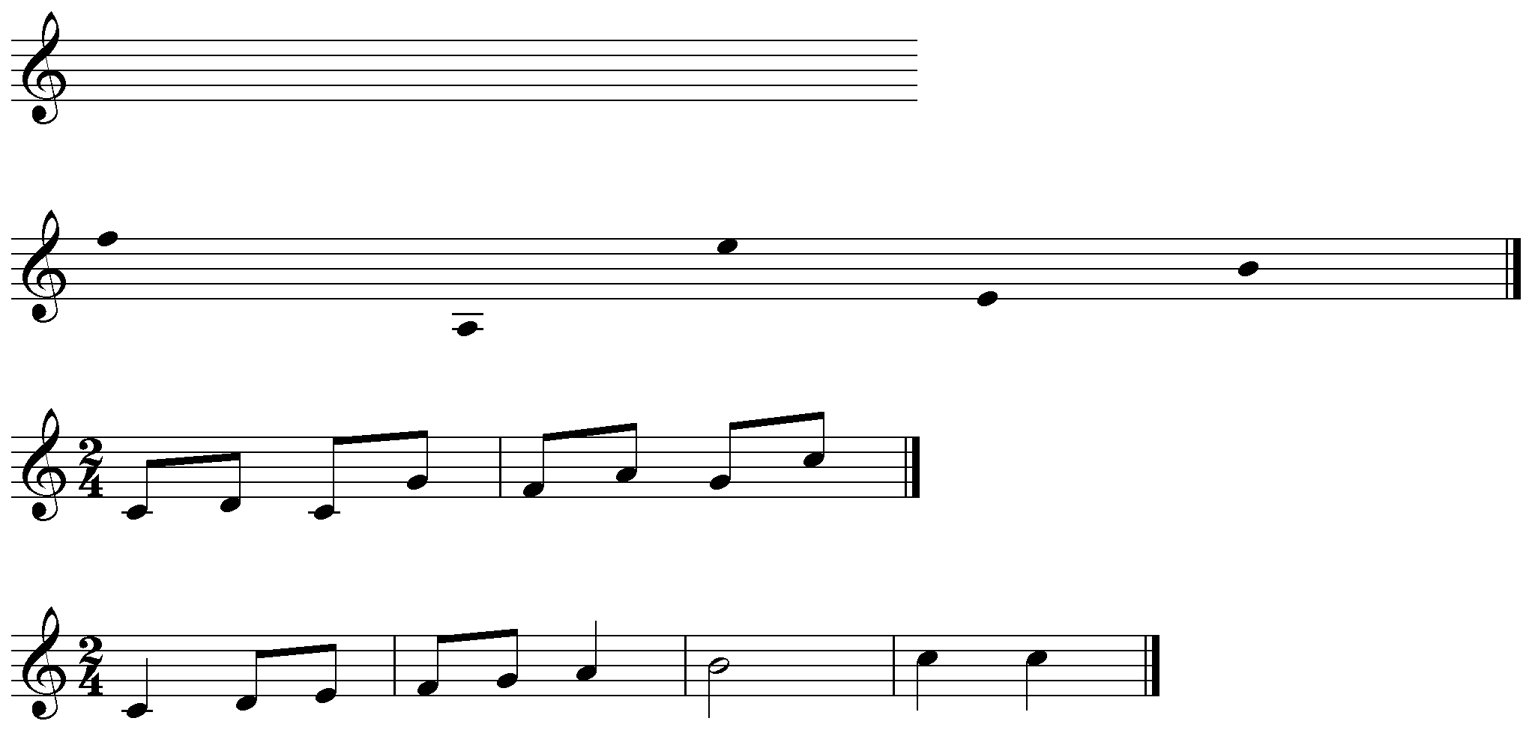
- Допиши к данным нотам
штили штили и хвостики
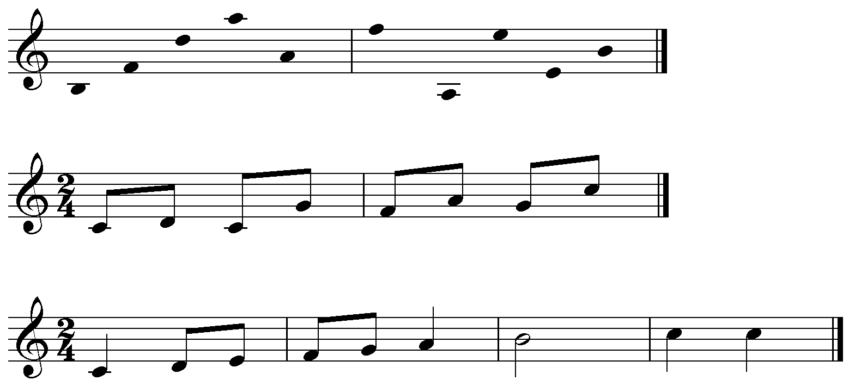
- Реши музыкальные примеры
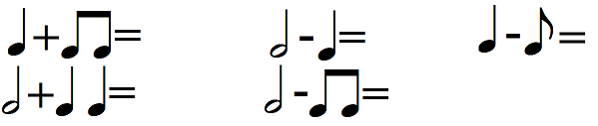
- Допиши правила:
- Динамика – это _____________________ в музыке.
- Расстояние между звуками из двух полутонов - ___________
- Главная, первая ступень в гамме - ______________________
- Сильная доля вместе со своими слабыми образует ________
- Знак молчания, перерыв звучания это ___________________
- В данной мелодии подпиши ступени римскими цифрами.
- Расставь тактовые черточки
- Определи на слух направление движения мелодии и обозначь стрелками

- Поставь точки тактирования и стрелки дирижирования в данной мелодии:
- Подпиши тоны буквой Т, а полутоны – П
